**上海海事大学中心机房配电维修技术参数**

1. 项目概述

上海海事大学中心机房位于图文信息中心7楼，现有的机柜PDU、下级电缆已使用十几年存在陈旧老化情况，有一定的安全隐患，需进行配电维修。

1. 维修内容

本次维修涉及到中心机房两个冷通道，共计20个机柜，40个PDU需要更换，PDU至机房配电间的电缆需要重新敷设及端接。配电柜的面板如下：

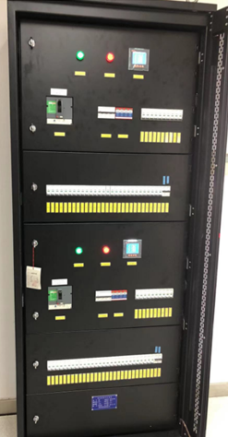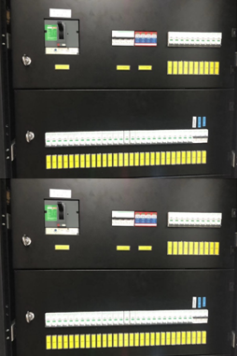

1. 维修要求
2. 工期：合同生效之日起5天内完成送货上门、就位、安装、调试、培训直至验收合格；
3. 配合学校完成原配电柜的寻线工作，PDU安装完成后，需配合学校完成服务器电源切换及服务器上电运行，并根据学校要求，拆除替换掉的原PDU及线路。
4. 设备要求：PDU提供24个月质保；8位10A万用孔，2位16A国标孔，支持远程智能数显表，（具有监测总电流、电压、总功率、总电能等功能；组网方式：局域网、级联；具有LINK接口、RS485通讯接口；） 配有线ZA-RVV 3×4mm²线缆2米长，可管理，在线监测电压、电流，设备提供二次开发接口和接口测试文档，可与环境监控系统对接，并通过可视化信息系统发布到机房大屏。
5. 安装时，根据用户要求对防静电地板开孔；并保证安装实施时，对现有业务不造成影响。
6. 供应商资格要求：
7. 服务商为具有相关经营范围的独立法人或其他组织；
8. 服务商近三年未被“信用中国”网站（www.creditchina.gov.cn）、中国政府采购网（www.ccgp.gov.cn）等官方渠道列入失信被执行人、重大税收违法案件当事人名单或严重违法失信名单；
9. 维修清单

|  |  |  |  |  |  |  |
| --- | --- | --- | --- | --- | --- | --- |
| 序号 | 名称 | 规格 | 设备参数 | 单位 | 数量 | 备注 |
| 1 | 工业插头 | 16A |  | 套 | 40 |  |
| 2 | 电源线 | RVV 3*4 | 本产品适用于交流电圧450/750V及以下的家用电器、小型电动工具、仪器仪表及动力照明用装置连接。 工作温度 RV-90型不超过90℃，其它不超过70℃，敷设温度不低于0℃。 技术性能 1、成品绝缘线和成品电线，放在20±5℃的室温水中至少1h后，能经受表1.1.7规定的交流电圧试验。 2、电线具有良好的电气绝缘性能、力学性能和不延燃性能，质量可靠，方便耐用。 3、成品电线的绝缘或护套表面应有生产厂名、型号和电压的连续标志 | 米 | 1700 |  |
| 3 | PDU | 16A*2+10A*8 | 8位10A万用孔，2位16A国标孔，，带远程智能数显表，（具有监测总电流、电压、总功率、总电能等功能；组网方式：局域网、级联；具有LINK接口、RS485通讯接口；） 配有线ZA-RVV 3×4mm²线缆2米长， 无插头 | 套 | 40 | 可管理，在线监测电压、电流、并与环境监控系统对接，可视化上墙 |